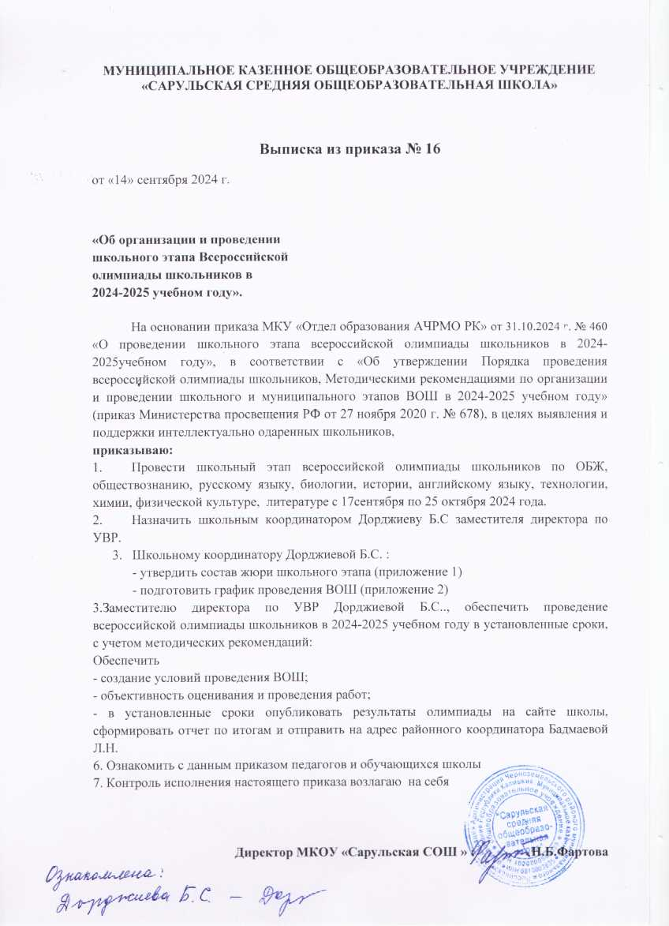

Приложение 1

**Список состава жюри при проведении школьного этапа всероссийской олимпиады школьников.**

**По русскому языку и литературе:**

Председатель: Андреева Л.К, учитель русского языка и литературы.

Члены комиссии: Маштыкова М.Н. учитель английского языка; Атуева Ж.М., учитель начальных классов

**По истории, обществознанию:**

Председатель: Бадма-Гаряева Л.У., учитель истории, обществознания

Члены комиссии: Андреева Л.К., учитель русского языка и литературы

**По биологии:**

Председатель: Таскирова А.А. учитель биологии

Члены комиссии: Мукабенова В.О. учитель географии, Максаева Э.Н., учитель информатики

**По химии:**

Председатель: Таскирова А.А., учитель химии

Члены комиссии: Максаева Э.Н.,учитель информатики, Мирзаева А.М., учитель математики

**По английскому языку:**

Председатель: Маштыкова М.Н., учитель иностранного языка;

Члены комиссии: Бадма-Гаряева Л.У., учитель истории, Андреева Л.К.,учитель русского языка

**По физической культуре, ОБЖ**:

Председатель: Мендеев С.В., учитель физической культуры, ОБЖ;

Члены комиссии: Максаева Э.Н.,учитель информатики.

**По технологии**:

Председатель: Максаева Э.Н., учитель информатики

Члены комиссии: Мендеев С.В., учитель технологии

Приложение 2

**ГРАФИК**

**Проведения школьного этапа всероссийской олимпиады школьников**

**в 2024-2025 учебном году**

Время проведения: 10.00 час.

|  |  |  |
| --- | --- | --- |
| **№** | **Наименование предмета** | **Дата проведения** |
| 1 | История | 25.09. |
| 2 | Русский язык | 26.10. |
| 3 | Физическая культура | 02.10 |
| 4 | ОБЖ | 03.10 |
| 5 | Биология | 08.-09. на платформе Сириус |
| 6 | Математика | 15-16.10 на платформе Сириус |
| 7 | Химия | 17.10 на платформе Сириус |
| 8 | Информатика | 22.10 на платформе Сириус |
| 9 | Английский язык | 23.10 |
| 10 | Литература | 24.10 |